「閱」來越有趣！

一、讀完故事，相信你對班恩與他的神奇老鼠—｜阿摩斯，有更多的認識。在阿摩斯的幫助之下，班恩度過了他傳奇的一生，現在讓我們一起來回顧阿摩斯與班恩的精采友誼吧！

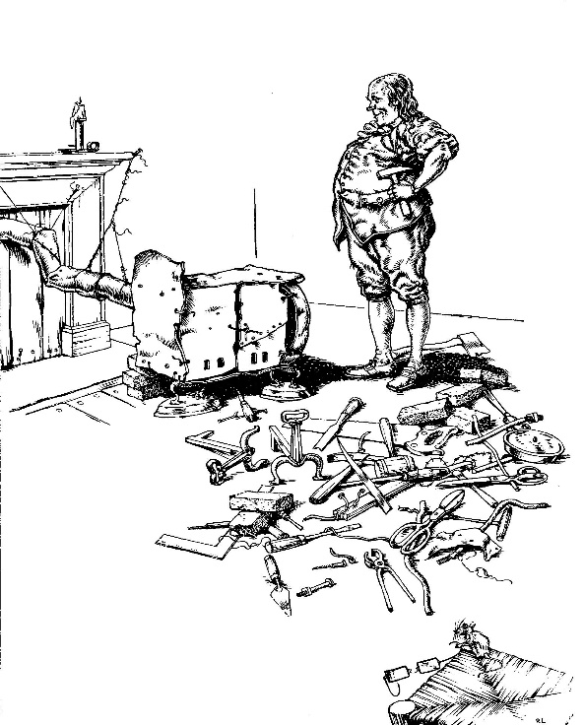
第五章中，小公爵與拾荒子樣貌神似，即使是他們的家人也沒有辦法單從肉眼辨別出他們的差異。大文豪馬克．吐溫(Mark Twain)早在一八八一年便發表了一本名為《乞丐與王子》的小說，故事背景設定在________世紀(填入數字)，主角是兩名長相一模一樣的小男孩。其中一位叫湯姆，他居住在倫敦一處叫做________(填入建築名稱)的地方，他經常受父親虐待；另一位小男孩是亨利八世的兒子________(填入名字)王子。他們兩人在因緣際會之下相約交換身分。之後在________(填入人名)的協助之下，兩人才成功換回身分。
2. 在阿摩斯的幫助之下，班恩成功發明出某些東西或研究出了某些事物的本質，請依故事發展的先後順序排出答案：

避雷針／火爐／發現電力

答：＿＿＿＿＿→＿＿＿＿＿→＿＿＿＿＿
1. 阿摩斯身為家中長子，決定率先離家，自力更生。他在：(1)飢寒交迫、神智不清的狀態／(2)精神飽滿、豐衣足食的狀態下（請圈選一個答案），到了偉大的班傑明‧富蘭克林的家，從此便開啟了他們的漫漫友誼。
3. 經過許多事件後，班恩被華盛頓上校派往法國，他此行的目的是為了籌措購買：(1)戰爭所需的裝備／(2)大量法式甜點（請圈選一個答案）的經費。起先班恩受到法國貴族的歡迎，但後來因為種種原因，使得班恩受到了法國貴族的鄙視。所幸班恩回到美國後，仍然虜穫廣大的民心。
二、在文字的奇幻世界，有許多成語小精靈藏在故事裡，現在就讓我們一起來認識他們吧！(至少選十題)

嗷嗷待哺: 形容飢餓哀號，等待救濟。
造句:
振筆疾書: 提起筆快速書寫。
造句:
居功自傲: 憑藉著自己的功勞而驕傲自滿。
造句:
捉襟見肘: 形容人衣衫破敗。
造句:
家徒四壁: 形容家境極為貧困。
造句:
忍俊不禁: 忍不住的笑。
造句:
氣急敗壞: 形容慌張或惱怒的樣子。
造句:
斬釘截鐵: 形容說話辦事堅決果斷，毫不猶豫。
造句:
力有未逮: 表示能力有所不及。
造句:
趨之若鶩: 形容前往趨附者極多。
造句:
火冒三丈: 形容人十分生氣。
造句:
廢寢忘食: 形容專心努力工作或學習。
造句:
如魚得水: 比喻到適合自己發展的環境。
造句:
水到渠成: 事情自然發展，結果自成。
造句:
紙醉金迷: 比喻奢侈浮華的享樂生活。
造句:
烏合之眾: 比喻無組織、無紀律的一群人。
造句:
打道回府: 指歸去、回去。
造句: 嗤之以鼻: 表示不屑、鄙視。
造句:

「腦」力激盪

三、閱讀完本書的精彩故事，讓我們一起動動腦，思考以下問題吧！（至少選兩題作答）

˙班傑明．富蘭克林，也就是班恩，他發明了許多重要的東西，除了班恩之外，你還知道其他哪些重要的發明家嗎？如果你也可以發明東西，你最想發明什麼呢？請簡單說說你的構想。
答:

˙有許多以動物為主角或是重要配角的文學與影視作品，例如本書，或是知名動畫《料理鼠王》等等。你認為讓動物擔任要角的作品與單純以人類為主角的作品，多了什麼樣的優點呢？
答:

˙第十二章提到了班恩去做指甲，事實上，做美甲並非是女性專屬的特權，早在古巴比倫時代就出現以裝飾指甲來展現權力的歷史紀錄，十九世紀的法國甚至出現替貴族保養指甲的美甲師。請試著打破性別刻板印象，想想你還知道有哪些是一般大眾以為只有女性會做，但實際上男性也可以做的職業類別？反之，有哪些是一般以為只有男性會做，但實際上女性也能做的職業？
答:

閱讀心得(至少250字)
四、閱讀完本書後，有沒有什麼特別的感觸呢？寫下來和大家分享吧

